

**Manual**

**de**

**Instalação**

Instalação de Sistema de Monitoramento de Temperatura e Umidade de medicamentos termo lábeis

Pré Requisitos

* Computador/Notebook
* Acesso à internet
* Node JS Versão 10+

Instalação

Serão necessários os arquivos enviados na aquisição do produto

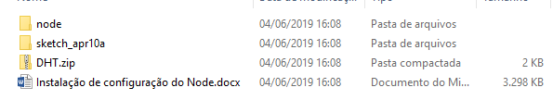

Adicione o Arduino conectando-o ao computador pelo cabo USB

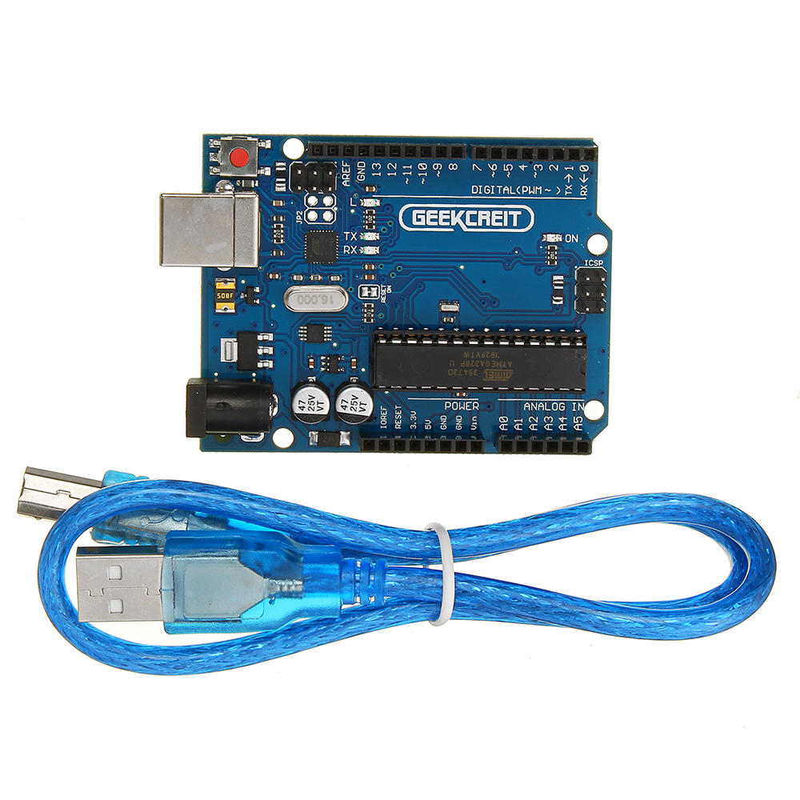

Pressione Windows + r para abrir o CMD, na sequencia se dirija até a pasta onde estão os arquivos acima

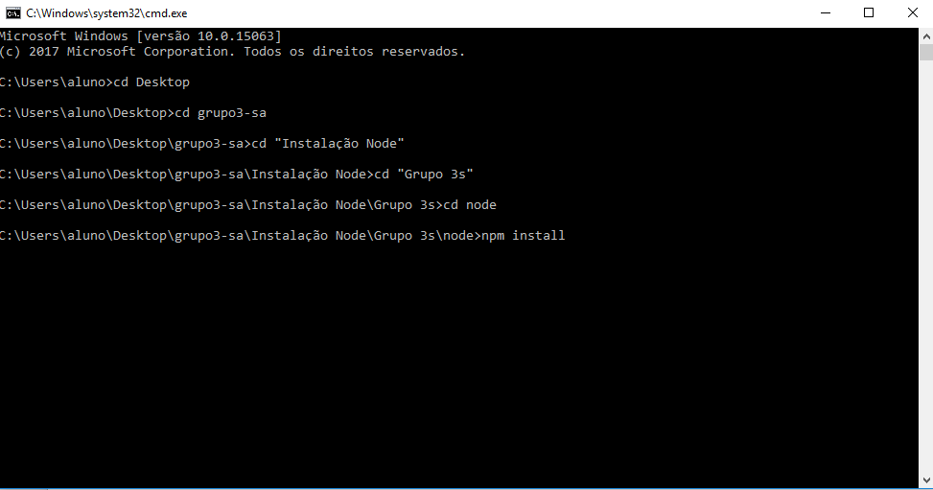

Recupere os módulos necessários para o funcionamento do serviço por meio do comando ‘npm install’



Quando acabar a instalação, digite node index para iniciar o servidor



Em seguida, acesse nosso site, nexustechweb.azurewebsites.net, e insira seu login e senha

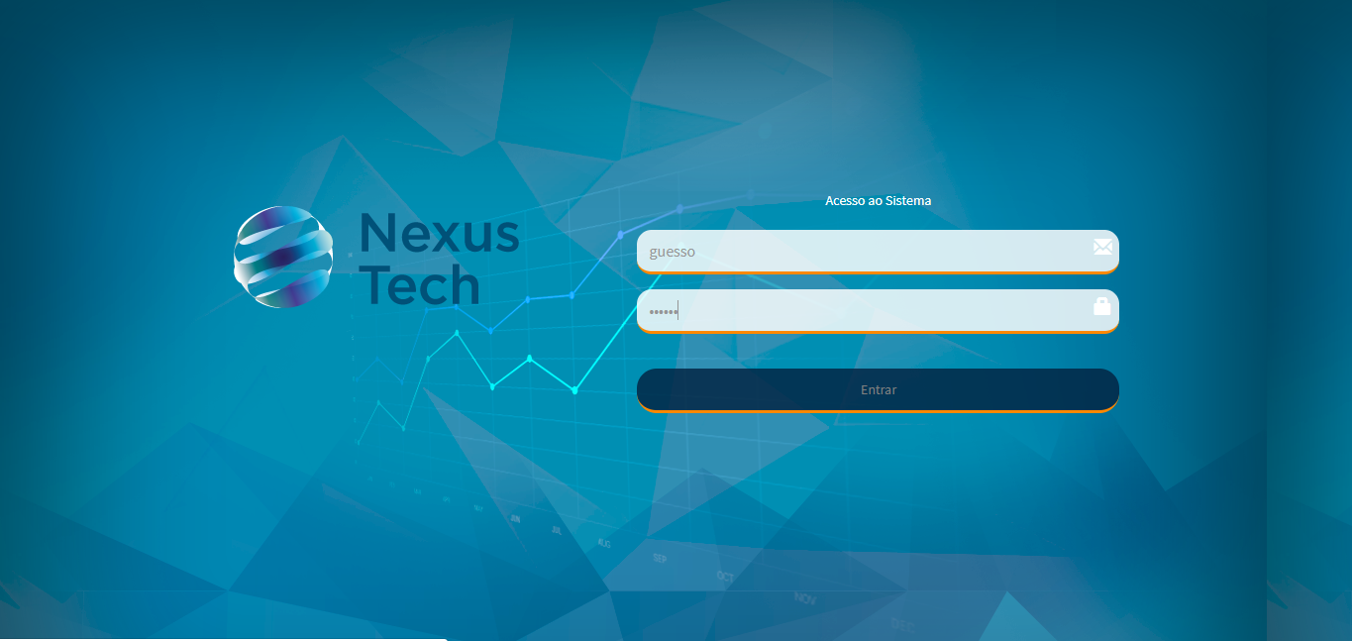

Se os gráficos estiverem se atualizando corretamente de acordo com o sensor no qual você acabou de instalar, como na imagem abaixo, o processo estará finalizado

-----Print-----

Obrigado por adquirir nossos serviços